**การส่งเสริมและบริหารจัดการองค์กรปกครองส่วนท้องถิ่นให้เป็นองค์กรสุขภาวะ (Happy Workplace)**

2. Happy Heart การส่งเสริมให้เกิดการเกื้อกูลในองค์กร

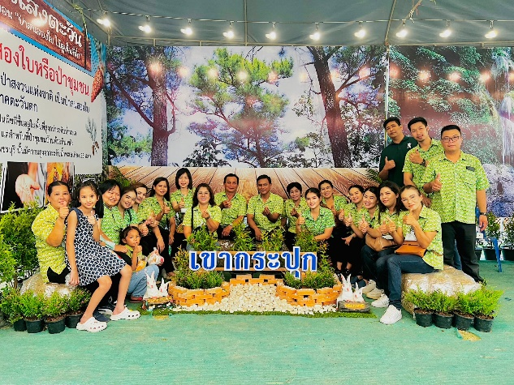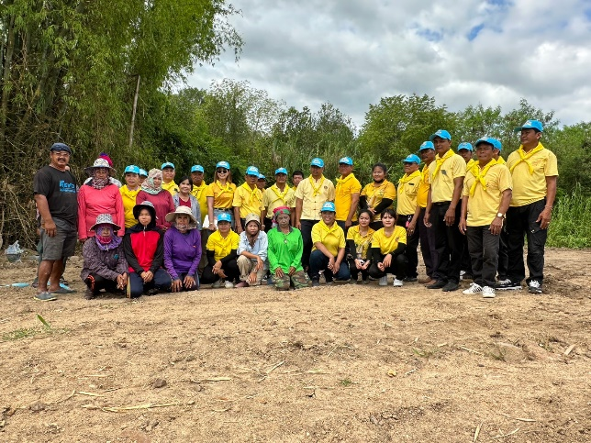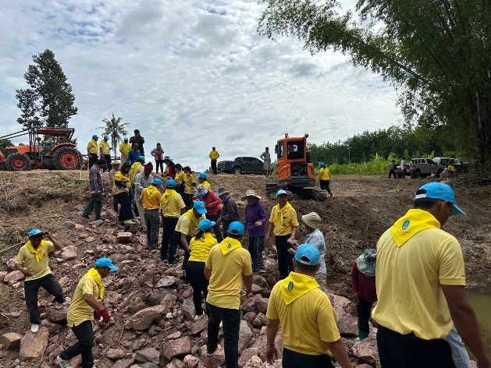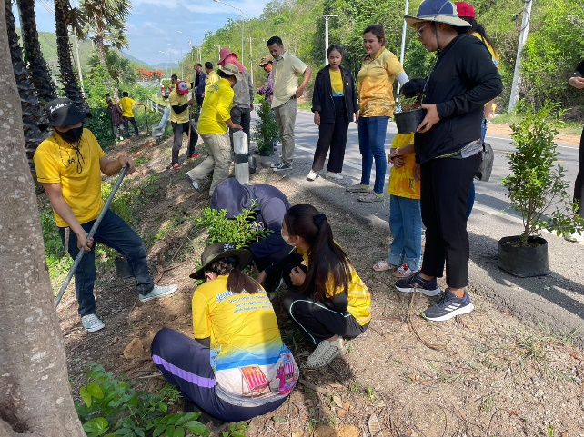 - มีร่วมกิจกรรมพัฒนา กิจกรรมต่างๆ ของ อบต.

